NOMBRE EDUCADORA: JACQUELINE CARDOZA VALENZUELA.
ALUMNO: ______________________________________________________________
CONTENIDO: | SITUACIONES DE RIESGO.
Objetivo de Aprendizaje. | Identificar objetos, comportamientos y situaciones de riesgo que pueden atentar contra su seguridad, bienestar y el de los demás
Actividad. | Presentar lámina, conversación de esta, que ven ahí. Que es lo peligroso, porque no deben usar esos objetos que le puede pasar. Formular preguntas, con respecto a lo conversado.

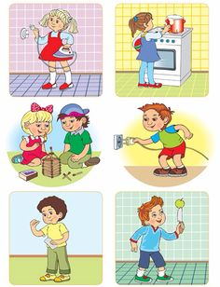


Colegio Ignacio Carrera Pinto MODALIDAD: LENGUAJE NMM.B

NOMBRE EDUCADORA: JACQUELINE CARDOZA VALENZUELA.
ALUMNO: ______________________________________________________________
CONTENIDO: | SITUACIONES DE RIESGO.
Objetivo de Aprendizaje. | Identificar objetos, comportamientos y situaciones de riesgo que pueden atentar contra su seguridad, bienestar y el de los demás
Actividad. | Presentar lámina, conversación de esta, que ven ahí. Que es lo peligroso, porque no deben usar esos objetos que le puede pasar. Formular preguntas, con respecto a lo conversado. Pintar dibujo.

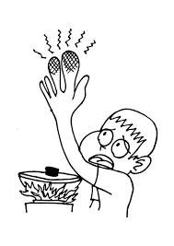

NOMBRE EDUCADORA: JACQUELINE CARDOZA VALENZUELA.
ALUMNO: ______________________________________________________________
CONTENIDO: | SITUACIONES DE RIESGO.
Objetivo de Aprendizaje. | Identificar objetos, comportamientos y situaciones de riesgo que pueden atentar contra su seguridad, bienestar y el de los demás
Actividad. | Presentar lámina, conversación de esta, que ven ahí. Que es lo peligroso, porque no deben usar esos objetos que le puede pasar. Formular preguntas, con respecto a lo conversado. Pintar dibujo.

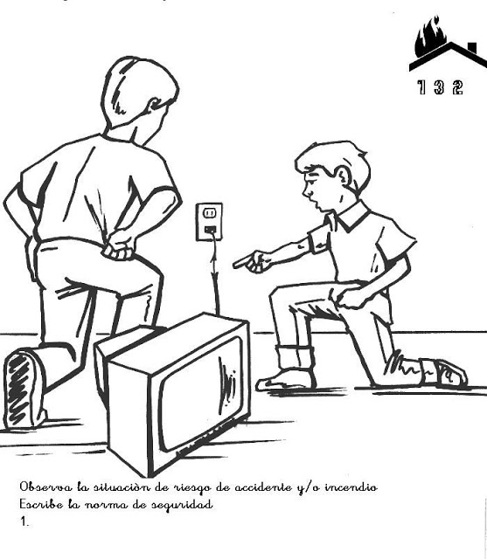

NOMBRE EDUCADORA: JACQUELINE CARDOZA VALENZUELA.
ALUMNO: ______________________________________________________________
CONTENIDO: | SITUACIONES DE RIESGO.
Objetivo de Aprendizaje. | Identificar objetos, comportamientos y situaciones de riesgo que pueden atentar contra su seguridad, bienestar y el de los demás
Actividad. | Presentar lámina, conversación de esta, leer. Que es lo peligroso, ¿por qué?. Conversación con un adulto porque es peligroso. Formular preguntas, comentar. Pintar dibujo.

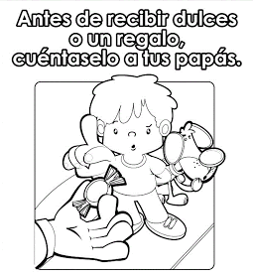

NOMBRE EDUCADORA: JACQUELINE CARDOZA VALENZUELA.
ALUMNO: ______________________________________________________________
CONTENIDO: | SITUACIONES DE RIESGO.
Objetivo de Aprendizaje. | Identificar objetos, comportamientos y situaciones de riesgo que pueden atentar contra su seguridad, bienestar y el de los demás
Actividad. | Presentar lámina, conversación de esta, leer. Que es lo peligroso, ¿por qué?. Conversación con un adulto porque es peligroso. Formular preguntas, comentar. Pintar dibujo.
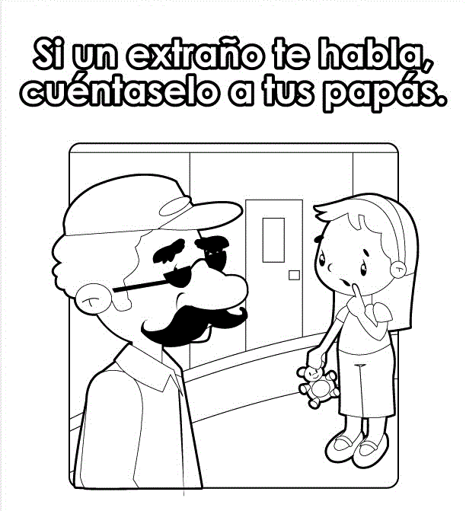

NOMBRE EDUCADORA: JACQUELINE CARDOZA VALENZUELA.
ALUMNO: ______________________________________________________________
CONTENIDO: | SITUACIONES DE RIESGO.
Objetivo de Aprendizaje. | Identificar objetos, comportamientos y situaciones de riesgo que pueden atentar contra su seguridad, bienestar y el de los demás
Actividad. | Presentar lámina, conversación de esta, leer , ¿por qué? Es importante ir cerca de los padres o con quien salgas de tu familia. Conversación explicar lo que puede suceder si se aleja. Formular preguntas, comentar. Pintar dibujo.

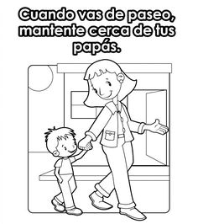

NOMBRE EDUCADORA: JACQUELINE CARDOZA VALENZUELA.
ALUMNO: ______________________________________________________________
CONTENIDO: | SITUACIONES DE RIESGO.
Objetivo de Aprendizaje. | Identificar objetos, comportamientos y situaciones de riesgo que pueden atentar contra su seguridad, bienestar y el de los demás
Actividad. | Presentar lámina, conversación de esta, leer. que deben hacer. ¿por qué?. Conversación con un adulto. Formular preguntas, comentar. Pintar dibujo.

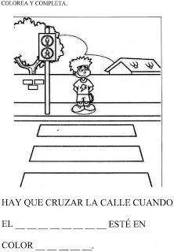

Colegio Ignacio Carrera Pinto MODALIDAD: LENGUAJE NMM.B

NOMBRE EDUCADORA: JACQUELINE CARDOZA VALENZUELA.
ALUMNO: ______________________________________________________________
CONTENIDO: | SONIDO INICIAL (A)
Objetivo de Aprendizaje. | Descubrir en contextos lúdicos atributos fonológicos de palabras conocidas tales como: conteo de palabras, segmentación. Y conteo de silabas identificación de sonidos finales e iniciales.
Actividad. | Presentar lamina, mostrar y repetir sonido con un adulto, nombrar los dibujos, conversación comentar.

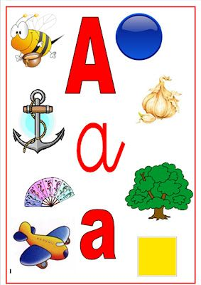
LAMINA INSTRUCTIVA.

NOMBRE EDUCADORA: JACQUELINE CARDOZA VALENZUELA.
ALUMNO: ______________________________________________________________
CONTENIDO: | SONIDO INICIAL (A)
Objetivo de Aprendizaje. | Descubrir en contextos lúdicos atributos fonológicos de palabras conocidas tales como: conteo de palabras, segmentación. Y conteo de silabas identificación de sonidos finales e iniciales.
Actividad. | Presentar lamina, mostrar y repetir sonido con un adulto, nombrar los dibujos, conversación comentar.

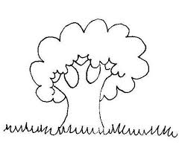







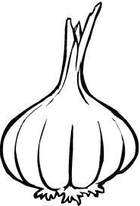


NOMBRE EDUCADORA: JACQUELINE CARDOZA VALENZUELA.
ALUMNO: ______________________________________________________________
CONTENIDO: | SONIDO INICIAL (A)
Objetivo de Aprendizaje. | Descubrir en contextos lúdicos atributos fonológicos de palabras conocidas tales como: conteo de palabras, segmentación. Y conteo de silabas identificación de sonidos finales e iniciales.
Actividad. | Presentar lamina, mostrar y repetir sonido con un adulto, nombrar los dibujos, conversación comentar.

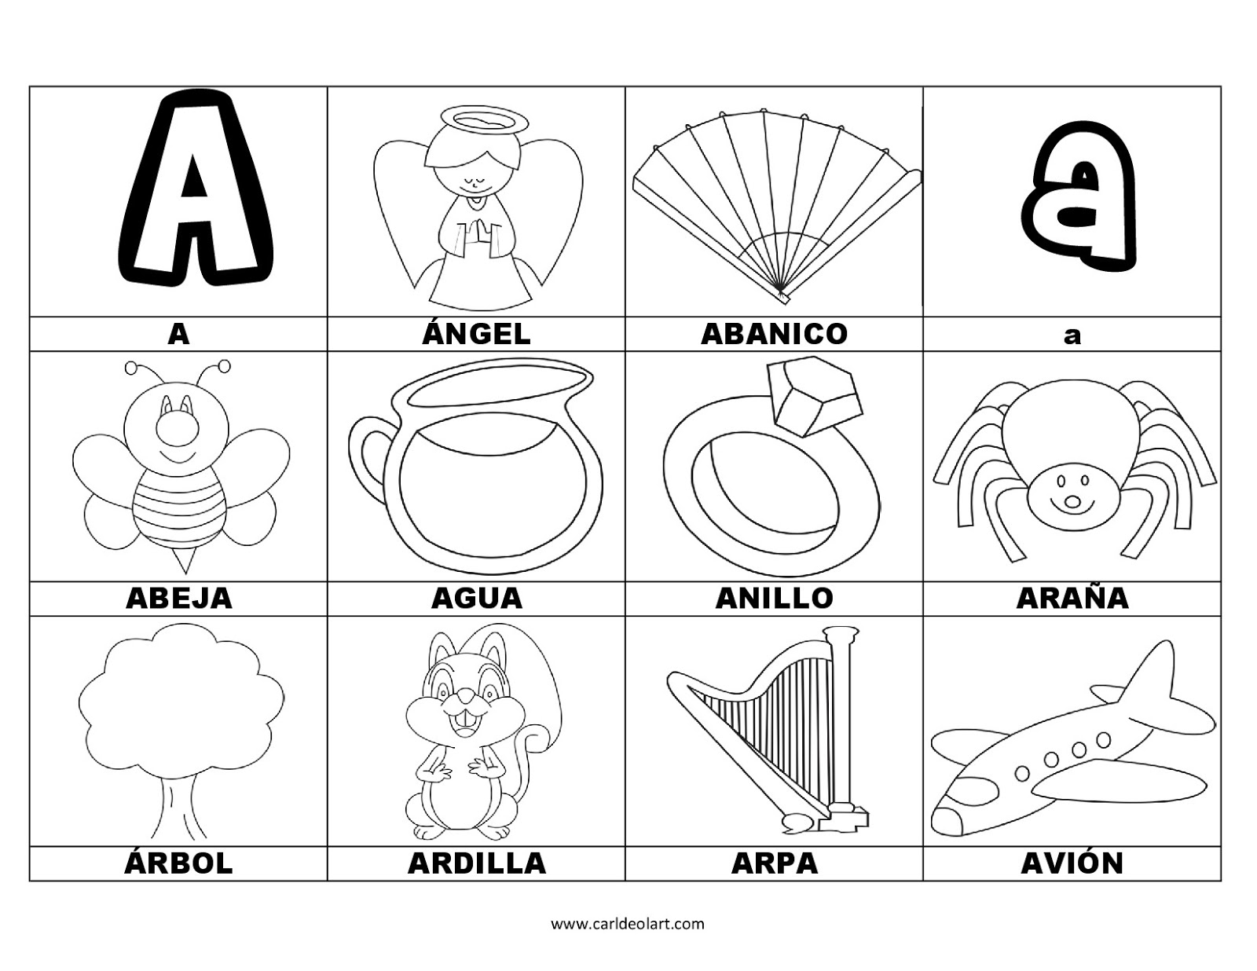

NOMBRE EDUCADORA: JACQUELINE CARDOZA VALENZUELA.
ALUMNO: ______________________________________________________________
CONTENIDO: | SONIDO INICIAL (A)
Objetivo de Aprendizaje. | Descubrir en contextos lúdicos atributos fonológicos de palabras conocidas tales como: conteo de palabras, segmentación. Y conteo de silabas identificación de sonidos finales e iniciales.
Actividad 1 | Presentar lámina, mostrar y repetir sonido con un adulto, unir los puntos y formar la letra (a). conversación comentar.
Actividad 2 | Buscar y recortar de revistas dibujos que empiecen con (A) pegar en el cuaderno o en hoja de block. Conversación, comentar.

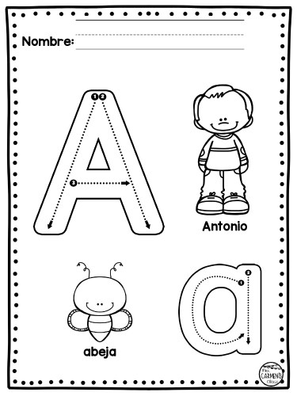

NOMBRE EDUCADORA: JACQUELINE CARDOZA VALENZUELA.
ALUMNO: ______________________________________________________________
CONTENIDO: | SONIDO INICIAL (A)
Objetivo de Aprendizaje. | Descubrir en contextos lúdicos atributos fonológicos de palabras conocidas tales como: conteo de palabras, segmentación. Y conteo de silabas identificación de sonidos finales e iniciales.
Actividad. | Presentar lamina, mostrar y repetir sonido con un adulto, de una serie de letras pintar solo los casilleros donde este las letras (a-A). conversación comentar.

A | U | a | E | a | e | i | a
a | O | I | A | i | o | e | i
O | A | U | I | E | u | a | o
A | E | a | e | A | u | E | a
u | U | O | e | i | a | u | o
A | I | a | U | O | o | a | u

NOMBRE EDUCADORA: JACQUELINE CARDOZA VALENZUELA.
ALUMNO: ______________________________________________________________
CONTENIDO: | SONIDO INICIAL (A)
Objetivo de Aprendizaje. | Descubrir en contextos lúdicos atributos fonológicos de palabras conocidas tales como: conteo de palabras, segmentación. Y conteo de silabas identificación de sonidos finales e iniciales.
Actividad. | Presentar lamina, mostrar y repetir sonido con un adulto, rellenar con papel picado la letra (a-A ).conversación comentar.



NOMBRE EDUCADORA: JACQUELINE CARDOZA VALENZUELA.
ALUMNO: ______________________________________________________________
CONTENIDO: | Los números.
Objetivo de Aprendizaje. | Emplear los números para contar, identificar, cuantificar y comparar cantidades hasta el 20 e indicar orden posición de algunos elementos en situaciones cotidianas o juegos.
Actividad. | Presentar el número 1 y la cantidad. El adulto explica al alumno que es el número uno y cuantas cantidades son. Contar. Conversación.

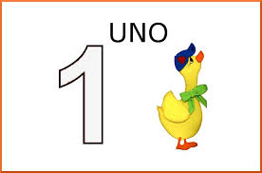

NOMBRE EDUCADORA: JACQUELINE CARDOZA VALENZUELA.
ALUMNO: ______________________________________________________________
CONTENIDO: | Los números.
Objetivo de Aprendizaje. | Emplear los números para contar, identificar, cuantificar y comparar cantidades hasta el 20 e indicar orden posición de algunos elementos en situaciones cotidianas o juegos.
Actividad. | se presenta el número 1 y la cantidad. Unir los puntos. Pintar el número y la cantidad. Trabajar junto a un adulto. Conversación.

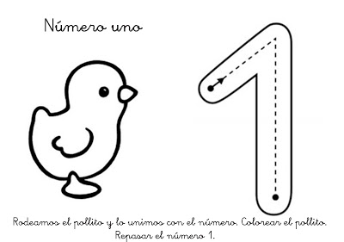

NOMBRE EDUCADORA: JACQUELINE CARDOZA VALENZUELA.
CONTENIDO: | Los números.
Objetivo de Aprendizaje. | Emplear los números para contar, identificar, cuantificar y comparar cantidades hasta el 20 e indicar orden posición de algunos elementos en situaciones cotidianas o juegos.
Actividad. | se presenta el número 1 y la cantidad. Unir los puntos. Pintar el número y la cantidad. Trabajar junto a un adulto. Conversación.
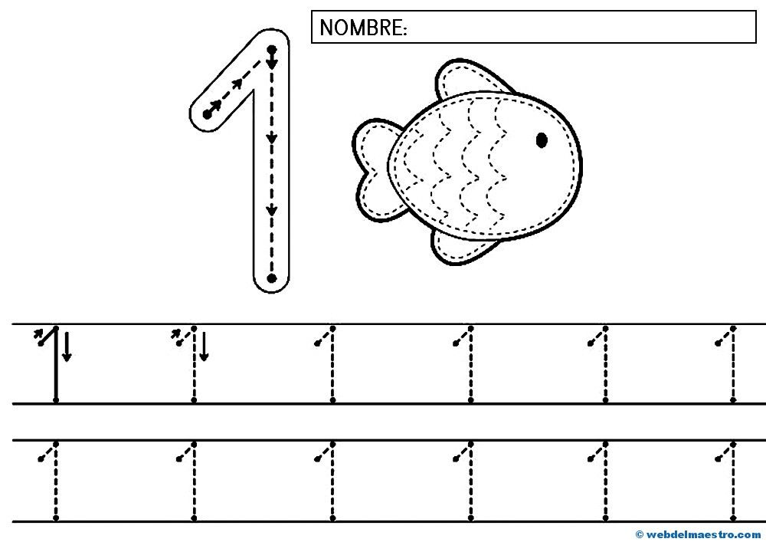

NOMBRE EDUCADORA: JACQUELINE CARDOZA VALENZUELA.
ALUMNO: ______________________________________________________________
CONTENIDO: | Los números.
Objetivo de Aprendizaje. | Emplear los números para contar, identificar, cuantificar y comparar cantidades hasta el 20 e indicar orden posición de algunos elementos en situaciones cotidianas o juegos.
Actividad 1 | Se presenta el número 1 y la cantidad. Busca todos los números 1 que encuentres y píntalos. Trabajar junto a un adulto. Conversación.
Actividad 2 | Buscar de revistas N° 1 Pegar en tu cuaderno

